^{(Фамилия Имя Отчество)}
ОСНОВНАЯ ИНФОРМАЦИЯ:
Дата рождения: | 01.01.2002 | 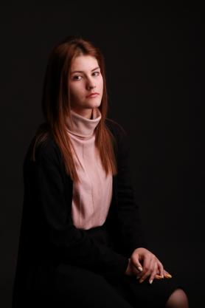
Семейное положение: | Не замужем
Место жительства: | г. Хабаровск
Телефон: | 8(914)403-03-64
E-mail: | sonetformalis371@mail.ru
ЦЕЛЬ: | Соискание должности фотограф
ОБРАЗОВАНИЕ:
Период  обучения | Наименование образовательного  учреждения | Специальность/профессия
2018-н.вр. | Краевое государственное автономное профессиональное образовательное учреждение «Хабаровский технологический колледж» | Техника и искусство фотографии
ДОПОЛНИТЕЛЬНОЕ ОБРАЗОВАНИЕ:
Название пройденного курса | Название организации, проводившей курсы | Год окончания
 | КГАПОУ «Хабаровский технологический колледж» | 2019

Опыт работы,  Практика: | 2021г ноябрь МБДОУ с.Заозёрное репортажная съёмка, портретная съёмка, рекламная съёмка.  2021г июнь КГБУ «Хабаровский специальный дом ветеранов №1 интерьерная съёмка, репортажная съёмка, портретная съёмка.  2020г. декабрь МБДОУ с.Заозёрное репортажная съёмка.
Данные о курсовых и дипломных работах: | МДК.01.01 Курсовая работа на тему «Анималистика в дружеском шарже»  Цель КР:  МДК.02.02 Курсовая на тему бизнес-планирование проект «Фото-фонд»  Цель КР:  МДК.03.01 Курсовая работа на тему «Рекламный буклет компании «Фармация»»  Цель КР:  Выпускная квалификационная работа на тему «Архитектурный фотографический этюд»
Профессиональные навыки: | Имею навык:  -осуществлять поиск информации;  -выполнять фотосъёмку индивидуальных и групповых портретов с классическими схемами светового и композиционного решения;  -выполнение работ ретушера;  - выполнять ретушь и коррекцию методами компьютерных технологий;  -выполнять фотосъёмку индивидуальных и групповых портретов на выезд, в том числе на фоне памятных мест;
Дополнительные навыки: | Владею Word, Exsell, Publisher, Photoshop, Lightroom.
Личные качества: | Ответственность, пунктуальность, коммуникабельность, отзывчивость, стрессоустойчивость, хорошее обучаемость, трудолюбие, энергичность, внимательность, дисциплинированность, исполнительность.
На размещение в банке данных резюме выпускников на сайте колледжа моей персональной информации и фото СОГЛАСЕН(-НА)

